CSS101
CSS 기초
/**
* @name 백창열
* @email cybaek@netsgo.com
* @homepage http://cybaek.com/
*/

목 차
CSS101 가장 많이 사용하는 CSS 1
학습목표 3
CSS를 위한 태그 3
<span> 3
<div> 3
class 4
글꼴 관련 정보 4
font-family 6
font-size 6
font-weight 6
font-style 6
color 6
정렬 6
text-align 7
line-height 7
테두리 설정 7
border 8
문단 여백 조정 8
padding 10
바깥 여백 10
margin 11
배경처리 11
background 12
기타 12
float 14
:first-line 14
:first-letter 14

가장 많이 사용하는 CSS
아무리 기능이 좋은 것이라도 보기에 끌리지 않으면 소비자는 선뜻 구매하지 않는다. 특히 웹에서는 이러한 심리는 매우 확실하게 적용되고 있다.
그렇다고 해서, 기능은 뒤로 미루고 꾸미는 일에 많은 시간을 투자할 수는 없다. 이런 꾸미는 작업을 보다 쉽게 해주는 도구 중에 하나가 CSS이다. CSS가 없다면 일일이 필요한 부분에 원하는 디자인을 명시하고 <table> 태그를 이용한 잔재주를 부려야 하지만 CSS는 그런 많은 노동 집약적인 일을 경감시켜준다.
이 장에서는 CSS의 많은 기능 중에서 빈번히 사용하는 몇몇 속성만을 알아볼 것이다.

학습목표
- CSS를 이용하여 HTML 문서 꾸미는 법을 익힌다.
- CSS에서 가장 많이 사용하는 <span>과 <div> 두 태그에 대해 학습한다.

참고자료
- http://www.christopherschmitt.com/books/cssbook/resources/css/headings/index.php

CSS를 위한 태그
CSS는 지금까지 공부한 태그에 적용할 수도 있지만 대개의 경우 <span>과 <div>태그에 많이 적용한다. 주교재 244쪽.

<span>
특정영역을 <span>으로 감쌀 경우 기존 모양에 전혀 영향을 주지 않는다. 이 태그는 단지 영역을 표시할 뿐이다. 이 태그에 CSS를 이용하여 디자인을 명시할 때만 화면에 변화가 생긴다.

<div>
<span>과 달리 <div>는 해당영역을 완전히 한 문단으로 구분 짓는다. 다음 보기를 통해 두 태그의 차이점을 알기 바란다.
css.1.html

<html>
<head>
</head>
<body>
1 2 <span>3 4</span> 5 <div>6 7 8 9 a b c d e f g h i j k l m n o p q r s t u v w x y z 1 2 3 4 5 6 7 </div> 8 9
</body>
</html>
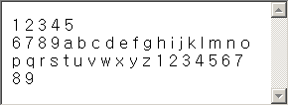
화면을 보다시피 <span>으로 둘러 쌓인 부분은 외관상 전혀 영향을 받지 않았지만 <div>로 둘러 쌓인 부분은 위 아래 모두 줄이 내려갔다. 그리고 <div>안의 내용은 화면 가로가 꽉 차게 출력되었다.

class
일정한 CSS를 특정 태그에 계속 반복 적용하고 싶을 때는 태그에 class 속성을 주어 사용할 수 있다. class 속성값이 같은 태그는 일괄적으로 특정 디자인을 입힐 수 있다. 자세한 사용법은 다음에 나오는 보기를 참조하기 바란다.

글꼴 관련 정보
하나의 신문기사에 CSS를 이용하여 디자인을 입혀보도록 하겠다. 우선 전혀 디자인을 입히지 않은 상태는 다음과 같다.
css.2.html

<html>
<head>
<title>기사:한적한 농촌서 내 마음의 가을걷이</title>
</head>
<body>
<div class="ArticleTitle"><span class="ArticleTitleText">한적한 농촌서 내 마음의 가을걷이</span></div>
<div class="ArticleSubTitle">가족과 떠나는 1박2일 테마체험 여행 </div>
<div class="ArticleContent">
가을도 아니고 겨울도 아닌 11월 말. 단풍 다 지고 빈 가지에 찬바람이 을씨년스러워 몸과 마음이 움츠러드는 때다. 집 나서기가 선뜻 내키지 않는 틈새 계절이지만, 찾아보면 괜찮은 나들잇거리가 없는 것도 아니다.
<p>
농촌진흥청이 농·도 교류 및 전통마을 살리기 차원에서 전국에서 가려뽑은 ‘농촌 전통 테마마을’로 1박2일 농촌체험 여행을 떠나볼 만하다. 가을걷이도 끝나 한적해진 농촌마을에서 마을 특유의 전통놀이와 전래 음식을 즐기며 주민들과 정을 나누는 자리다. 체험행사가 다채로워 자녀와 함께 떠난다면 뜻깊은 나들이가 될 듯하다. 각 행사 참가비는 어른 4만원, 어린이 3만원. 1박 3식. 개별 출발.
</div>
</body>
</html>
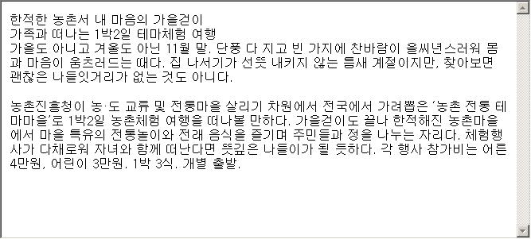
현재 HTML 코드는 <div>, <span>으로 나누어져 있다. 그리고, 각 태그의 목적을 구분하기 위해서 class 속성을 사용했으며 그 목록은 다음과 같다.
- ArticleTitle: 기사 제목 문단
- ArticleTitleText: 기사 제목
- ArticleSubTitle: 기사 부제목
- ArticleContent: 기사 본문
이제 글꼴을 입혀보도록 하자.
<body>태그는 그대로 두고 <head>를 다음과 같이 바꾼다.
css.3.html

<html>
<head>
<style>
.ArticleTitle{
font-family: '가는으뜸체', 'HY견고딕', '궁서';
font-size: 1.2em;
}

.ArticleTitleText{
}

.ArticleSubTitle{
font-family: 'HY중고딕','돋움';
font-weight: bold;
font-style: italic;
}

.ArticleContent{
font-family: '굴림';
font-size: 0.8em;
}

</style>
</head>
앞의 코드를 추가한 것 만으로 다음과 같이 디자인이 변경되었다. 썩 예쁘지는 않지만 이전 모양에 비해 낫다.
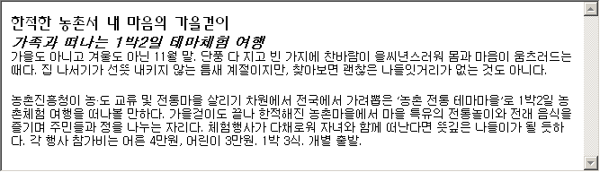

font-family
글꼴을 지정한다. 아래 코드는 일단 ‘가는으뜸체’를 적용하되, 해당 글꼴이 현재 사용자 PC에 없을 경우 ‘HY견고딕’을 적용하고 그것 마저 없다면 ‘궁서’를 적용할 것을 명시하고 있다.
font-family: '가는으뜸체', 'HY견고딕', '궁서';

font-size
글꼴의 크기를 명시한다. 단위를 em을 사용했는데 이것은 상대적인 크기를 뜻한다. 대개의 경우 pt로 지정하여 사용하는데, 그렇게 할 경우 브라우저의 글꼴 크기 설정에 상관없이 똑 같은 크기가 유지된다. (이것은 장단점이 있다.)
2em은 기본 크기의 두 배를 뜻한다.

font-weight
bold를 주면 글자가 두꺼워진다. 주로 강조의 목적으로 사용한다.

font-style
italic 값을 지정하면 글자가 기울어진다.

color
글꼴의 색을 지정한다. RGB값을 조합하여 16진수로 표현할 수 도 있고 직접 색 이름을 지정할 수도 있다. 빨강 0xFF, 녹색 0xAB, 파랑 0x00을 조합한 색을 지정하면 다음과 같다.
color: #FFAB00;

정렬
문자열을 정렬해보도록 하겠다.
css.4.html

<html>
<head>
<style>
.ArticleTitle{
font-family: '가는으뜸체', 'HY견고딕', '궁서';
text-align: center;
font-size: 1.2em;
}

.ArticleTitleText{
}

.ArticleSubTitle{
font-family: 'HY중고딕','돋움';
font-weight: bold;
font-style: italic;
color: brown;
}

.ArticleContent{
font-family: '굴림';
line-height: 1.5em;
font-size: 0.8em;
}

</style>
</head>
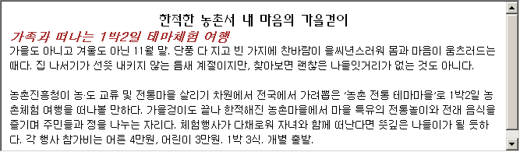

text-align
문단을 정렬한다. left, right, center, justify 값을 지정할 수 있다.

line-height
문단 내의 줄과 줄 사이의 간격을 설정한다. 1.5em 은 글자 하나 반 정도의 높이를 뜻한다.

테두리 설정
다음 코드는 테두리를 설정했다
css.5.html

<html>
<head>
<style>
.ArticleTitle{
font-family: '가는으뜸체', 'HY견고딕', '궁서';
text-align: center;
font-size: 1.2em;
border: 1px solid silver;
}

.ArticleTitleText{
border-bottom: 3px solid #000;
}

.ArticleSubTitle{
font-family: 'HY중고딕','돋움';
font-weight: bold;
font-style: italic;
color: brown;
border-top: 1px solid #000;
border-left: 1px dotted #000;
}

.ArticleContent{
font-family: '굴림';
line-height: 1.5em;
font-size: 0.8em;
border: 1px dotted #000;
border-top: 0px;
}

</style>
</head>
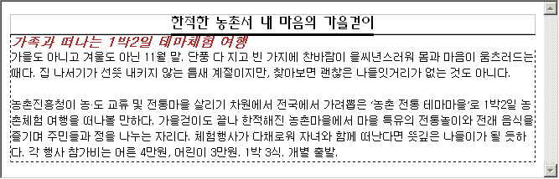

border
border의 두께, 형태, 색을 지정한다. 테두리는 상하좌우 네 개가 있지만 border에 값을 대입하면 이 네 개 모두에 적용된다. 만일 위쪽 테두리에 별도의 값을 지정하고 싶다면 border-top에 값을 지정하면 된다.
형태로는 none, dotted, dashed, solid등의 값이 있다.

문단 여백 조정
테두리와 본문 간격이 너무 좁아서 보기 좋지 않다. 적당히 조절해보도록 하자.
css.6.html

<html>
<head>
<style>
.ArticleTitle{
font-family: '가는으뜸체', 'HY견고딕', '궁서';
text-align: center;
font-size: 1.2em;
border: 1px solid silver;
padding-top: 2em;
}

.ArticleTitleText{
border-bottom: 3px solid #000;
}

.ArticleSubTitle{
font-family: 'HY중고딕','돋움';
font-weight: bold;
font-style: italic;
color: brown;
border-top: 1px solid #000;
border-left: 1px dotted #000;
padding: .5em .5em .5em .5em;
}

.ArticleContent{
font-family: '굴림';
line-height: 1.5em;
font-size: 0.8em;
border: 1px dotted #000;
border-top: 0px;
padding-top: 1em;
padding-left: .5em;
padding-bottom: .5em;
padding-right: .5em;
}

</style>
</head>
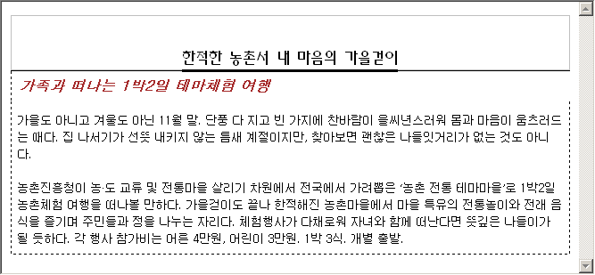

padding
padding은 테두리와 본문 간의 간격을 조절하는 역할을 한다. 그리고 border 와 마찬가지로 padding-left, padding-top에 값을 적용하여 상하좌우 다르게 지정할 수 있다.
.5em은 반 글자 크기를 말한다.

바깥 여백
<div>와 <div> 사이가 너무 붙어 있다. 이 공간을 조절해보도록 하겠다.
css.7.html

<html>
<head>
<style>
.ArticleTitle{
font-family: '가는으뜸체', 'HY견고딕', '궁서';
text-align: center;
font-size: 1.2em;
border: 1px solid silver;
padding-top: 2em;
}

.ArticleTitleText{
border-bottom: 3px solid #000;
}

.ArticleSubTitle{
font-family: 'HY중고딕','돋움';
font-weight: bold;
font-style: italic;
color: brown;
border-top: 1px solid #000;
border-left: 1px dotted #000;
padding: .5em .5em .5em .5em;
margin: 0.3em 1em 1em 0;
}

.ArticleContent{
font-family: '굴림';
line-height: 1.5em;
font-size: 0.8em;
border: 1px dotted #000;
border-top: 0px;
padding-top: 1em;
padding-left: .5em;
padding-bottom: .5em;
padding-right: .5em;
margin-top: 1em;
}

</style>
</head>
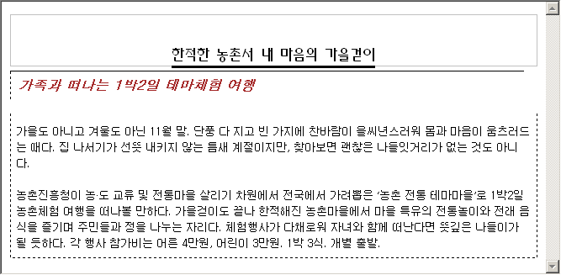

margin
margin은 영역 바깥 여백을 지정한다. border 처럼 이것도 margin-top 처럼 위쪽만 따로 지정할 수 있다.
다음 코드는 위쪽 0.3em, 오른쪽 1em, 아래쪽 1em, 왼쪽 0을 지정한 것이다. (시계방향)
margin: 0.3em 1em 1em 0;

배경처리
기사 제목 배경에 사진을 깔고, 부제목에는 배경색을 넣어보도록 하겠다.
css.8.html
<html>
<head>
<style>
.ArticleTitle{
font-family: '가는으뜸체', 'HY견고딕', '궁서';
text-align: center;
font-size: 1.2em;
border: 1px solid silver;
padding-top: 2em;
background-image: url(examples.jpg);
background-repeat: no-repeat;
background-position: -25px -80px;
}

.ArticleTitleText{
border-bottom: 3px solid #000;
}

.ArticleSubTitle{
font-family: 'HY중고딕','돋움';
font-weight: bold;
font-style: italic;
color: brown;
border-top: 1px solid #000;
border-left: 1px dotted #000;
padding: .5em .5em .5em .5em;
margin: 0.3em 1em 1em 0;
background: #ccc;
}

.ArticleContent{
font-family: '굴림';
line-height: 1.5em;
font-size: 0.8em;
border: 1px dotted #000;
border-top: 0px;
padding-top: 1em;
padding-left: .5em;
padding-bottom: .5em;
padding-right: .5em;
margin-top: 1em;
}

</style>
</head>
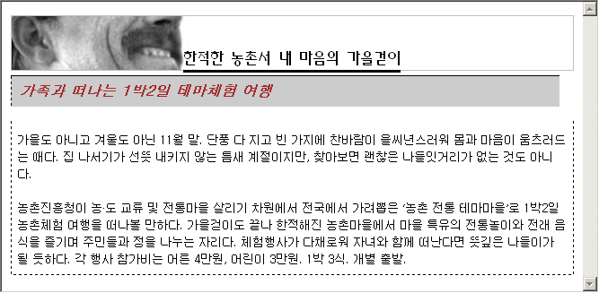

background
배경 그림을 설정하는 속성이다.
- background-image: 그림의 위치를 지정
- background-repeat: 배경 그림보다 본문 영역이 클 경우 그림을 반복해서 출력할 것인지를 결정한다.
- background-position: 그림을 영역에 맞게 위치를 조정한다.

기타
부제목의 위치와 기사 첫 줄에 약간의 장식을 추가해보도록 하겠다.
css.final.html

<html>
<head>
<style>
.ArticleTitle{
font-family: '가는으뜸체', 'HY견고딕', '궁서';
text-align: center;
font-size: 1.2em;
border: 1px solid silver;
padding-top: 2em;
background-image: url(examples.jpg);
background-repeat: no-repeat;
background-position: -25px -80px;
}

.ArticleTitleText{
border-bottom: 3px solid #000;
}

.ArticleSubTitle{
font-family: 'HY중고딕','돋움';
font-weight: bold;
font-style: italic;
color: brown;
border-top: 1px solid #000;
border-left: 1px dotted #000;
padding: .5em .5em .5em .5em;
margin: 0.3em 1em 1em 0;
background: #ccc;
float: left;
width: 20em;
}

.ArticleContent{
font-family: '굴림';
line-height: 1.5em;
font-size: 0.8em;
border: 1px dotted #000;
border-top: 0px;
padding-top: 1em;
padding-left: .5em;
padding-bottom: .5em;
padding-right: .5em;
margin-top: 1em;
}

.ArticleContent:first-line {
text-transform: uppercase;
font-weight: bold;
}

.ArticleContent:first-letter {
text-transform: uppercase;
font-weight: bold;
font-size: 2em;
}

</style>
</head>
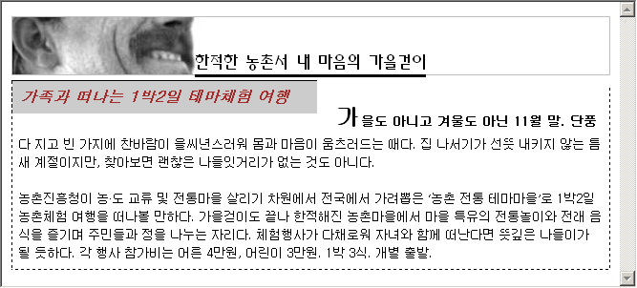

float
부제목 <div>와 본문<div>는 본래 <div> 태그의 특성상 같은 줄에 위치할 수 없다. 그러나, float 속성을 이용하여 옆 쪽에 다음 태그가 나오도록 지정하면 앞의 그림처럼 두 영역이 나란히 출력될 수 있다.

:first-line
문단의 첫 번째 줄에 적용할 속성을 지정한다.

:first-letter
문단의 첫 번째 글자에 적용할 속성을 지정한다.

